假设url是<http://114.215.40.155:18080>

第一步：用账号密码进行登录，如下图，这里要注意的就是根据代码里的注解(/account/login)在上面的url后面进行添加，然后对代码里面的两个参数名传值，KEY-VALUE写完后会自动在url上补全，如下图：

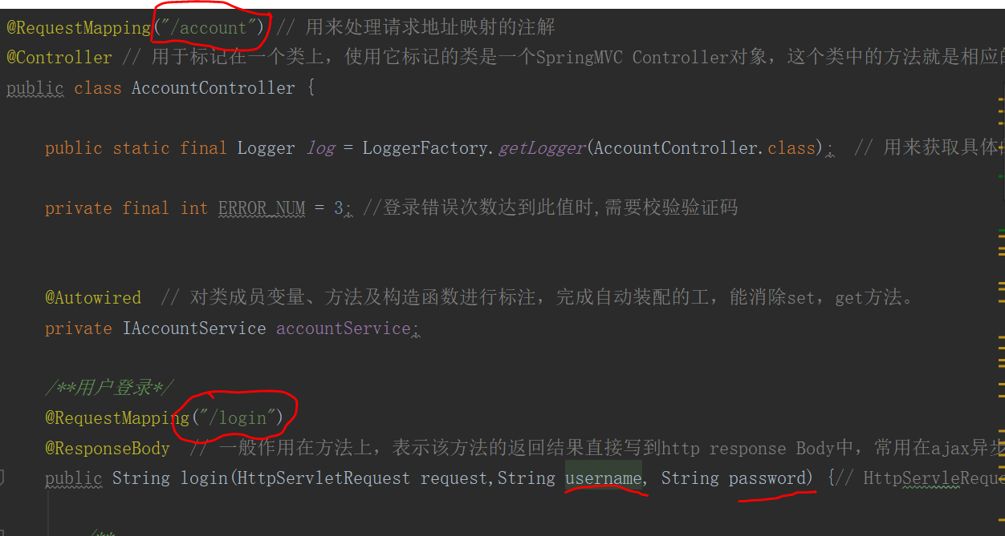

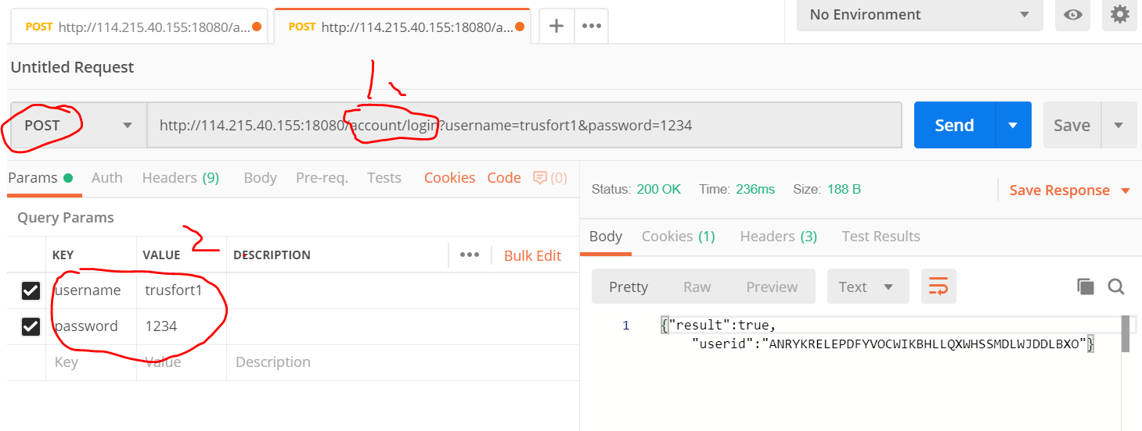

第二步，点击send，如果username和password存在数据库中，则Body里会返回相应结果，如上图所示，正好也与如下代码相对应。

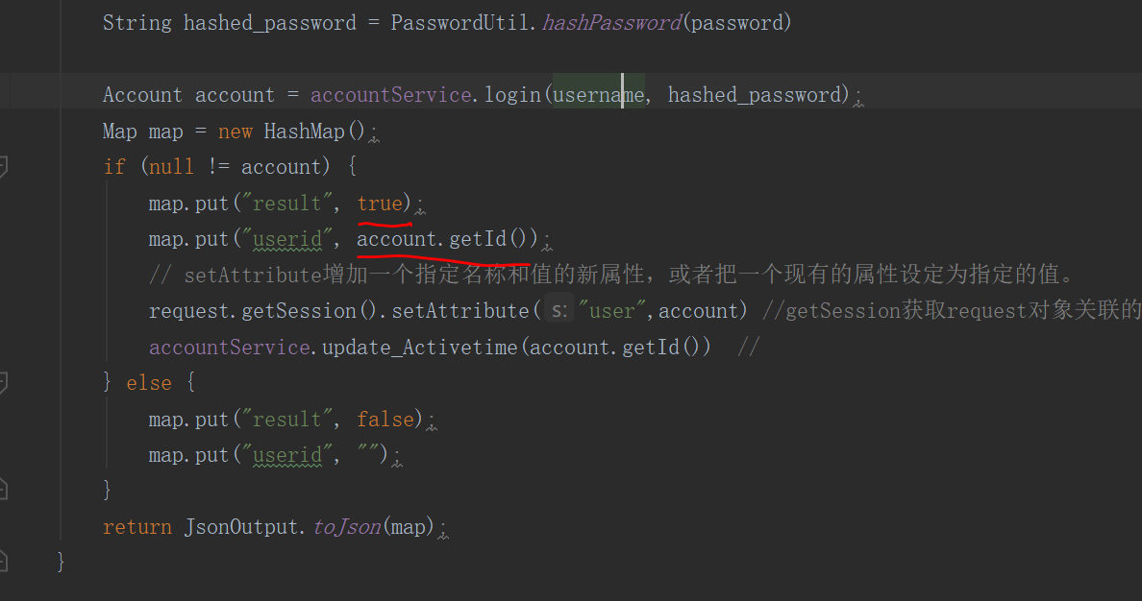

第三步，此时查看cookie，发现已经存在有刚才登录的cookie信息， 这个也能从Body旁边的Cookies查看（非常关键，没有cookie下面的操作就会报未登录）

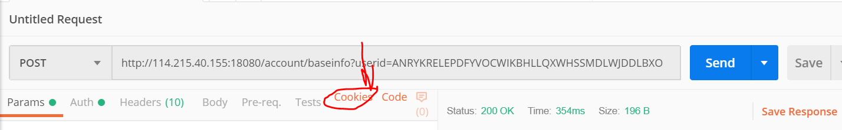

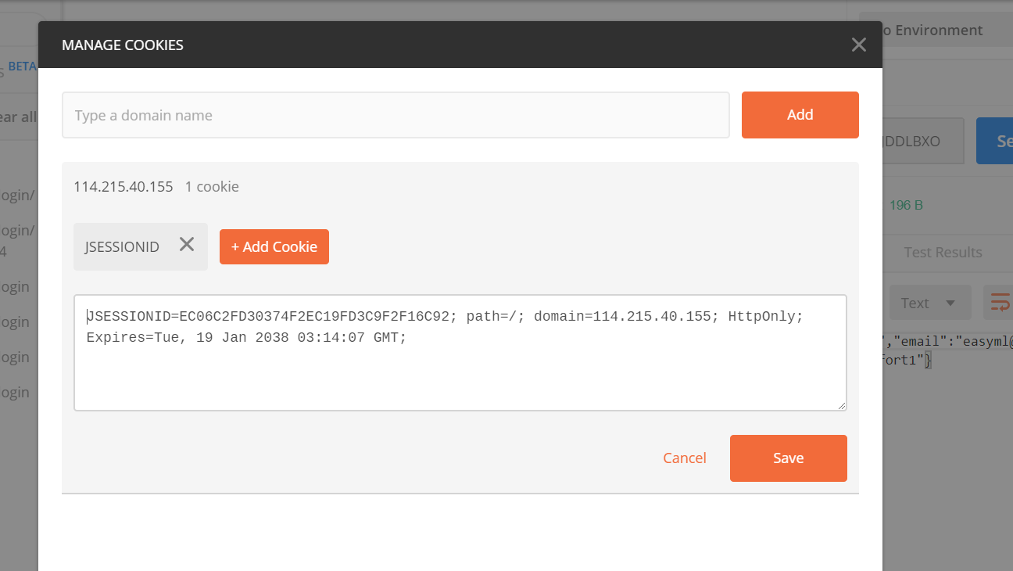

第4步，现在已经进行了登录，要查看该用户的基本信息，从第一步第二张图里的Body信息可以看出，当我们登录成功后，返回了一个userid，接下来我们通过这个userid直接查找用户的基本信息

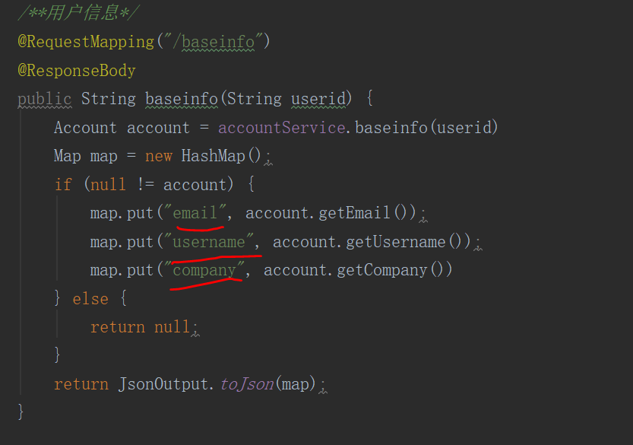

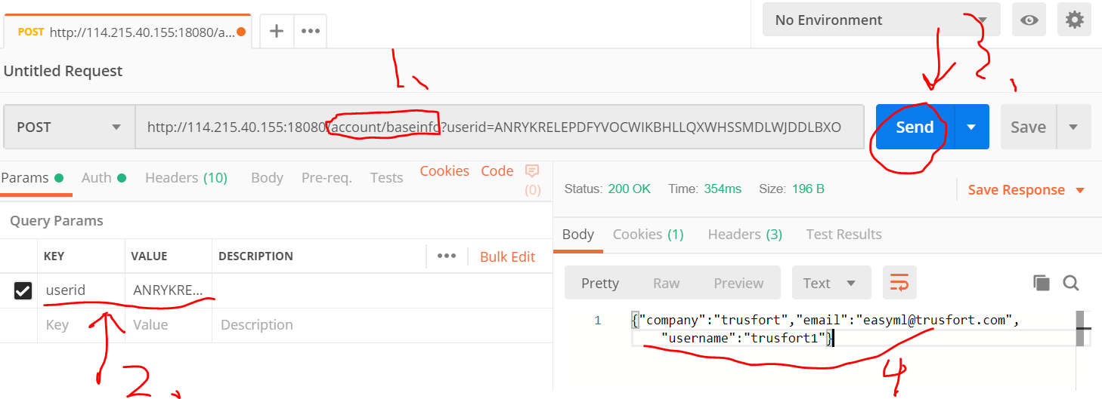

第5步，查看数据信息

